BTS FLUIDE ENERGIES ENVIRONNEMENTS

ETUDE DES INSTALLATIONS-OPTION D

SESSION 2015

Durée : 4 heures Coefficient : 4

Barème de notation

Remarque :
- Le barème par questions est indiqué en face de chaque question.
- Il sera attribué des points sur le raisonnement et sur l’utilisation des abaques.
Partie 1 : Analyse des technologies et des équipements installés

Production de chaleur (DT1)

1.1.
Grâce au montage en boucle de Tickelman, le fluide caloporteur parcourt la même distance que ce soit pour aller dans une chaudière ou dans l’autre. On égalise donc les pertes de charges linéaires sur ces deux parcours.

1.2.
Sonde de température 1 : sonde de température extérieure
Sonde de température 2 : sonde de température sortie d’une chaudière Sonde de température 3 : sonde de température sortie de l’autre chaudière Sonde de température 4 : sonde de température départ chauffage

  - réponse sur DR1

température de départ en °C

100
Valeur de la pente : (90-20) / (15-(-5)) = 3,5

Pour une température extérieure de -5°C, la température départ doit être de 55°C

50

- 10

- 05 00

05 10 15 20
température extérieure en °C

  - réponse sur DR1

puissance de chauffage en fonction des besoins
4/3
100%
2/3

50%
Différentiel : 7°C pour les
deux chaudières

Production de froid

60 70

7880

8385 90
température départ chauffage en °C

1.5.
Réseau à dessiner en rouge :
- toute la partie avant la bouteille de découplage venant de la chaufferie
- après la bouteille de découplage jusqu’au bipasse avec vanne TA (6). Réseau à dessiner en bleu :
- du groupe d’eau glacée « bureaux » jusqu’aux piquages (après les V2V motorisées) en passant par le ballon tampon.
- Des piquages (après les V2V motorisées) jusqu’aux ventilo-convecteurs. Réseau à dessiner en vert :
- Du bipasse avec vanne TA (6) jusqu’aux ventilo-convecteurs.

1.6.
Les quatre V2V motorisées permettent la permutation « été/hiver ». Les ventilo- convecteurs seront raccordés soit sur le groupe d’eau glacée « bureaux » soit sur la chaufferie.

1.7.
Ce bipasse fixe permet de diminuer le régime de température sur un émetteur (45/40) lorsque le régime de température au niveau de la production est plus élevé (90/70).
La vanne TA sert à régler le débit sur ce bipasse.

Traitement de l’air (DT2)

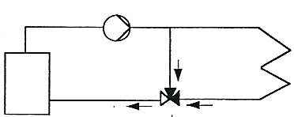
1.8.
0n est en montage décharge inversé. On régule donc la puissance des batteries par variation de débit.

1.9.
C’est un thermostat antigel. Il a deux rôles :
- Il ouvre progressivement la V3V de la batterie chaude si la température de l’air est trop basse.
- Si la température de l’air continue à baisser, il fermera le registre d’air et par conséquent arrête les ventilateurs de soufflage et de reprise (une alarme doit alors être enclenchée).

1.10.
Ce sont des ventilo-convecteurs 2 tubes avec changement de régime été/hiver (change over), reliés à une CTA par un réseau de gaines. Les avantages d’un tel système sont :
- Une amenée d’air hygiénique assurée par la CTA.
- Une régulation individuelle sur chaque ventilo-convecteurs (grâce à une V3V) assurée par un thermostat d’ambiance.
Partie 2 : Dimensionnement du réseau hydraulique du nouveau groupe EG

2.1.
Lecture sur tableau : Pfrigo = 182,4 Kw
Régime de température d’eau évaporateur : 7°C / 12°C

2.2.
Qm = 182,4 / (3,85 x (12-7)) = 9,47 kg/s
Donc Qv = Qm x 3600 / 1035 = 32,96 m3/h

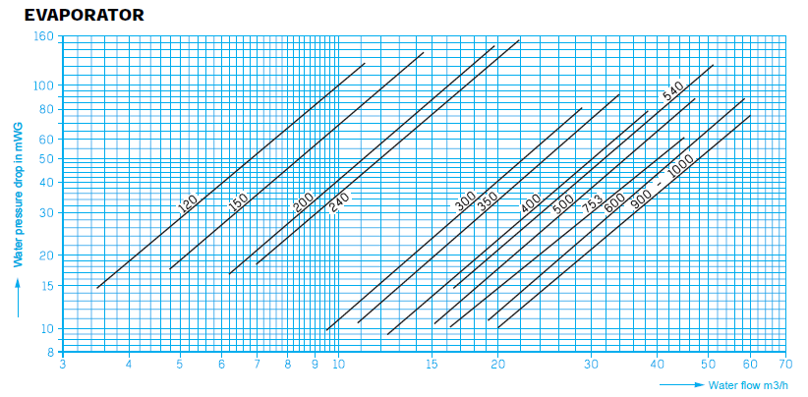
2.3.

Lecture de la pdc de l’évaporateur sur abaque (DR3) :
ΔPevap = 30 mCe

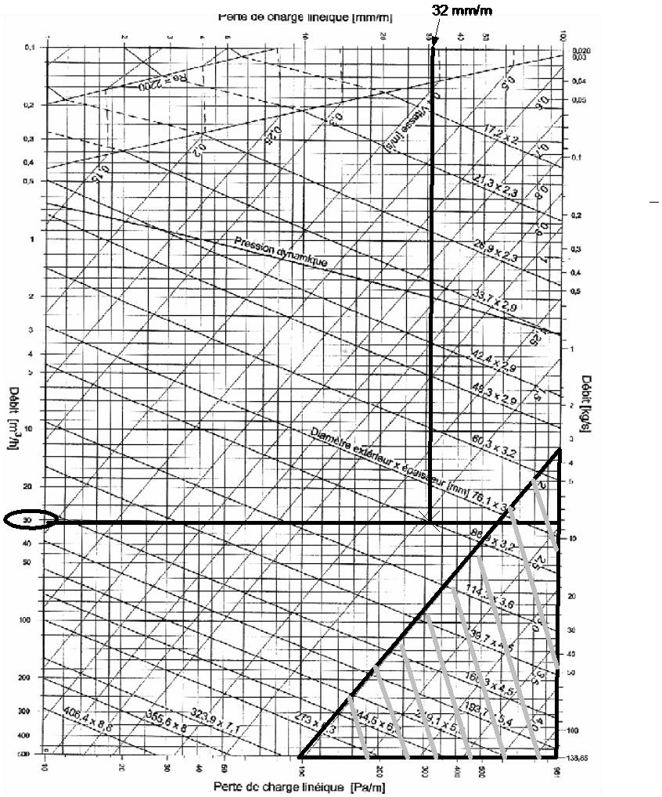
Lecture du abaque DR4 : j = 32 mmCE/m

Donc
ΔPR = 0,032 x 15,60 = 0,5
mCe

Et
ΔPS = 15% ΔPR = 0,075
mCe

ΔPTOTAL = ΔPS + ΔPR + ΔPevap
= 30,575 mCe
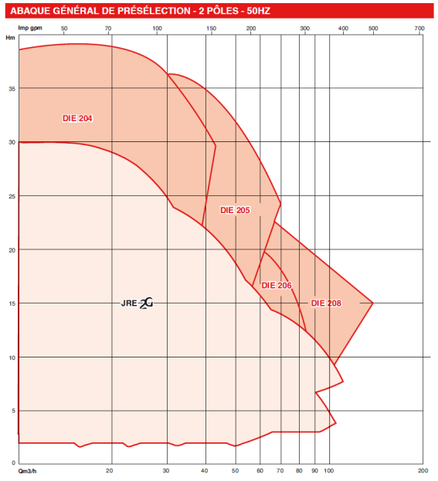
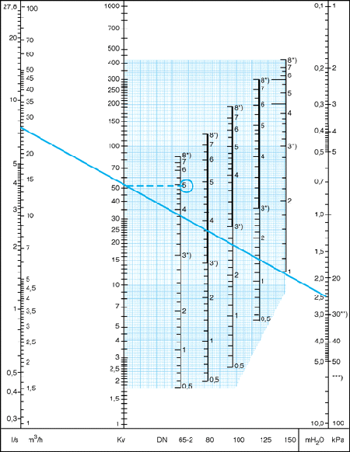
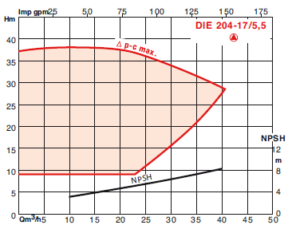
2.4.
On propose deux types de circulateur. DIE 204 ou DIE 205. Suivant les caractéristiques demandées, ces deux circulateurs peuvent être sélectionnés. Mais l’abaque général de présélection nous préconise le DIE 204.

Pour un débit proche de 33 m3/h et une Hmt de 30,575 mCe, il faut choisir le circulateur DIE 204-17/5,5 à débit constant. Ce type de circulateur n’a qu’une vitesse.

ΔPVANNE = 2 mCe

2.5.
On doit rajouter une DP de 2mCe avec un débit proche de 33 m3/h ; Grâce à l’abaque de perte de charge DR4, on peut connaître le diamètre de tube à installer : 88,9 x 3,2. Autrement
dit du DN80.

Donc il faut sélectionner une vanne TA DN80 et la régler sur 5,7 tours.
Partie 3 : sélection du groupe d’eau glacée « extension »

3.1
Régime de température d’eau évaporateur : 7°C / 12°C Régime de température d’eau condenseur : 30°C / 35°C

3.2
Voir tracé frigorifique page suivante
 | Pabs [bar] | h [kJ/kg] | v [dm3/kg] | ϑ [°C]
1 | 8.5 | 428 | 33 | 6
2 | 24 | 457 | 12 | 60
3 | 24 | 445 | 11 | 50
4 | 24 | 264 | / | 40
5 | 24 | 260 | / | 35
6 | 8,5 | 260 | / | 2
7 | 8,5 | 426 | 32 | 2

3.3
Débit massique de fluide frigorigène : 182,4 / (428 – 260) = 1,086 kg/s Puissance évacué au condenseur : 1,086 x (445 – 260) = 200,86 kW

3.4
En fonctionnement normal :
- Qva = 1,086 x 0,033 = 0,03583 [m3/s]
- ηv = 1 – 0,05 (24/8,5) = 0,859
- Qvb = 0,0417 [m3/s]
Si fonctionnement avec une température de condensation de 50°C :
- HP passe à 31 bar au lieu de 24 bar
- h5 passe à 282 [kJ/kg] au lieu de 260 [kJ/kg]
- ηv = 1 – 0,05 (31/8,5) = 0,818
- Qva = Qvb x ηv = 0,0417 x 0,818 = 0,0341 [m3/s]
- Qm = Qva / v1 = 1,033 [kg/s]
- Puissance frigo = 1,033 x (428 – 282) = 150,84 kW
- Soit une diminution d’environ 17%

Une augmentation de la température de condensation entraîne :
  - une diminution de la puissance frigorifique
  - une augmentation de la température de fin de compression.
  - une décomposition du fluide frigorigène.
  - dégradation des joints.
  - détérioration du circuit frigorifique par formation d’acides.
  - détérioration de l’huile.
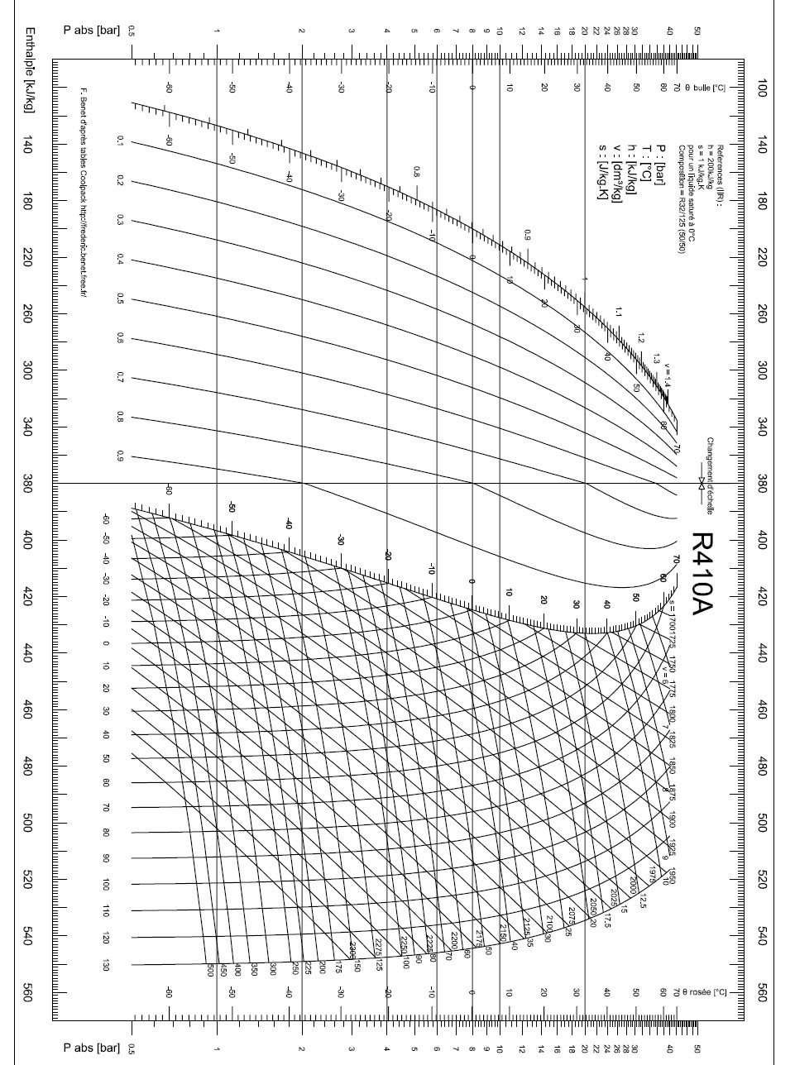
3
2
54
7
1
6

Partie 4 : Modification du réseau de rejet de chaleur
4.1
Le schéma doit faire apparaître au minimum :
- au niveau hydraulique ;
  - vanne d’isolement,
  - vanne de réglage,
  - vanne d’alimentation eau froide
  - un circulateur
  - une V3V
  - vase d’expansion et de soupape de sécurité
- au niveau régulation :
  - une sonde de température (en amont du circulateur),
  - un régulateur commandant la V3V, le ventilateur et le circulateur de la tour de refroidissement

